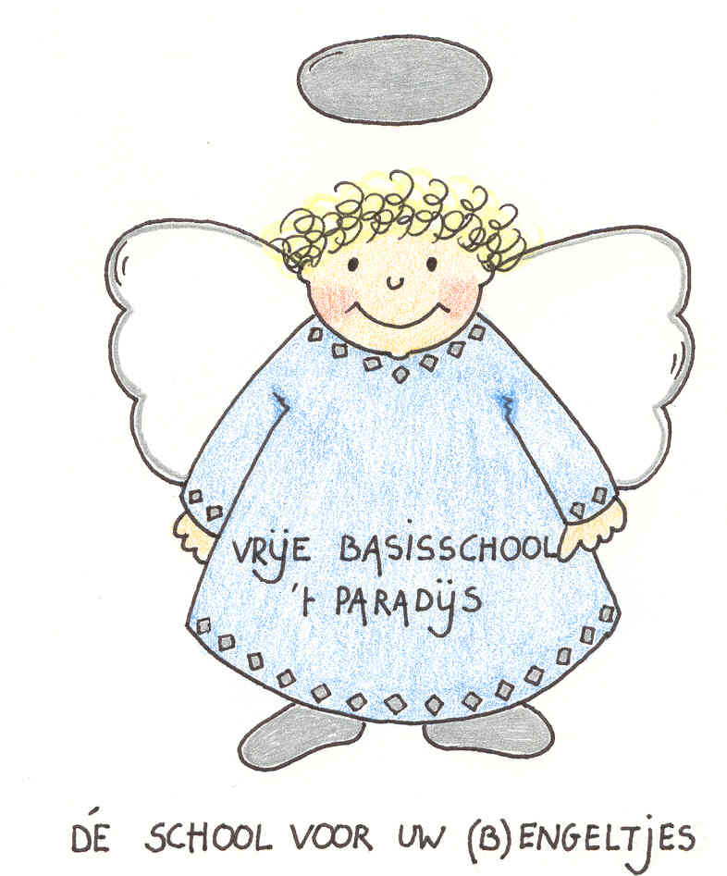



##### Gesubsidieerde Vrije Basisschool

Kasteeldreef 5 Paradijsstraat 118

**8930 Rekkem 8930 Rekkem**

**🕿056/413593 🕿056/415315**

**🖶056/404717**

E-mail : info@onskasteeltje.net

info@wijkschoolparadijs.net

### 

EHBO-fiche leerling

Persoonlijke gegevens

Naam en voornaam: ………………………………………………………………………………………….Klas:…………………………

Geboortedatum: ……………………………………………………………………………………………………

Straat + nr.: …………………………………………………………………………………………………………

Postnummer + gemeente: …………………………………………………………………………………….

🕿-nummer: ………………………………………….. 🖁- nummer: ……………………………………….

Op welk nummer kunnen we iemand bereiken tijdens de schooluren ?

Wie ? ……………………………………………………………………………

🕿-nummer/🖁- nummer: ……………………………………………………………………………………….

Info over uw huisdokter

Indien er iets scheelt met uw kind proberen wij eerst één van de ouders of een familielid te contacteren. Lukt dit niet dan bellen we de huisarts op.



Naam: ………………………………..

Adres: ………………………………..

🕿: …………………………………….

Als die niet bereikbaar is mag de school zelf een arts raadplegen :

O akkoord O niet akkoord

Bij ernstige symptomen gaan wij zo vlug mogelijk naar de spoedafdeling van het Heilig Hartziekenhuis, Rijselstraat Menen O akkoord O niet akkoord

Algemene gezondheidsweetjes !!!

BD06493_Is uw zoon/dochter allergisch voor

O medicatie ……………………………………………………………………

O bepaalde pleisters ……………………………………………………….

O voedsel ………………………………………………………………………

Neemt uw kind rilatine ? ja / neen Zo ja, welke dosis ?……………..

Andere belangrijke informatie over de gezondheidstoestand van uw kind ?

……………………………………………………………………………………………………………………………………………….

In onze schoolapotheek steekt er Perdolan Mono < 12 jaar (=koorts). Mogen wij dit toedienen in afwachting van een doktersbezoek of afhaling door de ouders ? O ja O neen

U hoeft zich zeker niet verplicht te voelen om deze fiche in te vullen.

Dit blad wordt in een algemene EHBO-map gestoken, zodat bij elke situatie alle informatie voorhanden is.